Министерство образования и науки Российской Федерации

Федеральное государственное образовательное автономное учреждение высшего образования

"Пермский национальный исследовательский политехнический университет"

ОТЧЕТ

ПО ЛАБОРАТОРНОЙ РАБОТЕ №12

Дисциплина: Основы алгоритмизации и программирования

Тема: Ассоциативные контейнеры библиотеки STL.

Вариант 15

|  |  |
| --- | --- |
| Выполнил работу | |
| Студент группы РИС-22-1б | |
| Мерзляков В.Н. | |
|  | |
| Проверил работу | |
| Доцент кафедры ИТАС | |
| Полякова О.А. | |
|  | |

Пермь – 2023

**Постановка задачи**

Задача 1.

1. Создать ассоциативный контейнер.
2. Заполнить его элементами стандартного типа (тип указан в варианте).
3. Добавить элементы в соответствии с заданием
4. Удалить элементы в соответствии с заданием.
5. Выполнить задание варианта для полученного контейнера.
6. Выполнение всех заданий оформить в виде глобальных функций.

Задача 2.

1. Создать ассоциативный контейнер.
2. Заполнить его элементами пользовательского типа (тип указан в варианте). Для пользовательского типа перегрузить необходимые операции.
3. Добавить элементы в соответствии с заданием
4. Удалить элементы в соответствии с заданием.
5. Выполнить задание варианта для полученного контейнера.
6. Выполнение всех заданий оформить в виде глобальных функций.

Задача 3

1. Создать параметризированный класс, используя в качестве контейнера ассоциативный контейнер.
2. Заполнить его элементами.
3. Добавить элементы в соответствии с заданием
4. Удалить элементы в соответствии с заданием.
5. Выполнить задание варианта для полученного контейнера.
6. Выполнение всех заданий оформить в виде методов параметризированного класса.

Вариант 15:

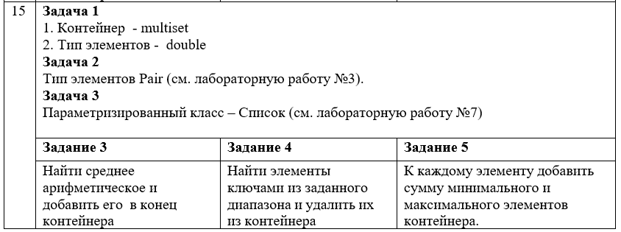

# Задание 1

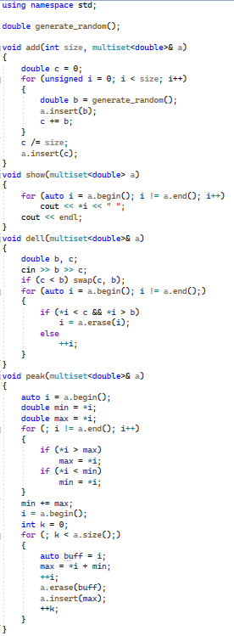

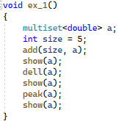

*Приложение 1 – Задание 1*

# Задание 2

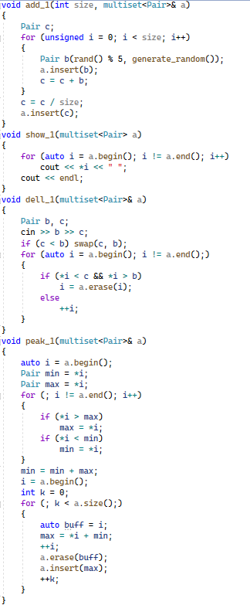

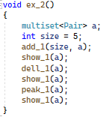

*Приложение 2 – Задание 2*

# Задание 3

# 

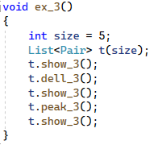

*Приложение 3 – Задание 3*

**Функция main()**

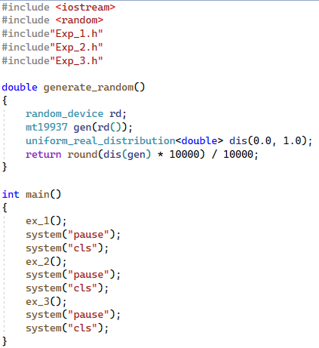

*Приложение 4 – Главная функция*

**UML-Диаграмма**

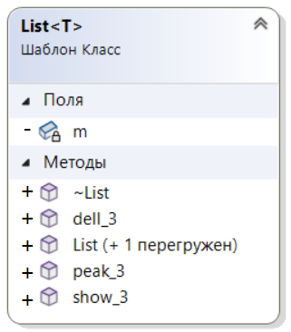

*Приложение 5 – UML-Диаграмма*

**Работа программы**

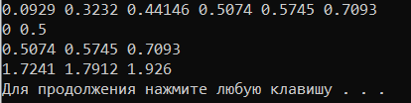

*Приложение 6 – Работа программы - задание 1*

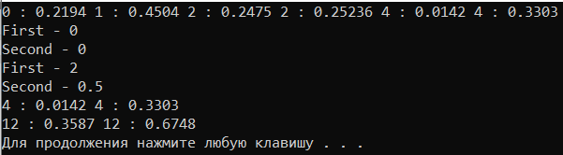

*Приложение 7 – Работа программы – задание 2*

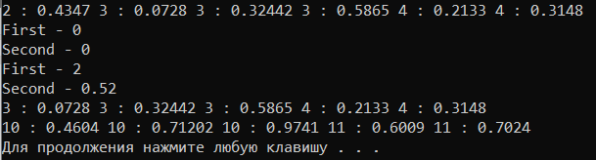

*Приложение 8 – Работа программы – задание 3*

**Ответы на контрольные вопросы**

1. Что представляет собой ассоциативный контейнер?

Ассоциативный контейнер - это контейнер, который хранит элементы в отсортированном порядке и обеспечивает быстрый доступ к элементам по ключу.

1. Перечислить ассоциативные контейнеры библиотеки STL.

Ассоциативные контейнеры библиотеки STL: map, multimap, set, multiset.

1. Каким образом можно получить доступ к элементам ассоциативного контейнера?

Доступ к элементам ассоциативного контейнера осуществляется через ключ или итератор.

1. Привести примеры методов, используемых в ассоциативных контейнерах.

Примеры методов: insert, erase, find, count, size, empty.

1. Каким образом можно создать контейнер map? Привести примеры.

Контейнер map можно создать с помощью конструктора по умолчанию или конструктора с параметрами, принимающими пары ключ-значение. Примеры:



1. Каким образом упорядочены элементы в контейнере map по умолчанию? Как изменить порядок на обратный?

Элементы в контейнере map упорядочены по ключу по умолчанию. Чтобы изменить порядок на обратный, нужно использовать функцию std::greater<> в качестве второго параметра шаблона контейнера. Пример:



1. Какие операции определены для контейнера map?

Операции для контейнера map: insert, erase, find, count, size, empty.

1. Написать функцию для добавления элементов в контейнер map с помощью функции make_pair().

Функция для добавления элементов в контейнер map с помощью функции make_pair():

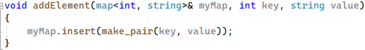

1. Написать функцию для добавления элементов в контейнер map с помощью функции операции прямого доступа [].

Функция для добавления элементов в контейнер map с помощью функции операции прямого доступа []:

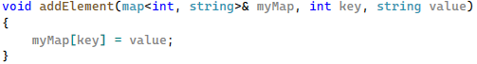

1. Написать функцию для печати контейнера map с помощью итератора.

Функция для печати контейнера map с помощью итератора:

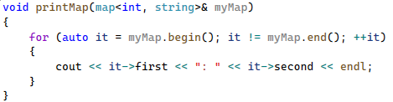

1. Написать функцию для печати контейнера map с помощью функции операции прямого доступа [].

Функция для печати контейнера map с помощью функции операции прямого доступа []:

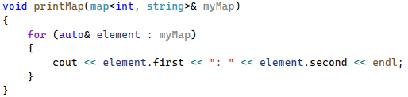

1. Чем отличаются контейнеры map и multimap?

Контейнер map хранит уникальные элементы по ключу, а контейнер multimap может хранить несколько элементов с одинаковым ключом.

1. Что представляет собой контейнер set?

Контейнер set - это контейнер, который хранит уникальные элементы в отсортированном порядке.

1. Чем отличаются контейнеры map и set?

Контейнер map хранит пары ключ-значение, а контейнер set хранит только уникальные элементы.

1. Каким образом можно создать контейнер set? Привести примеры.

Контейнер set можно создать с помощью конструктора по умолчанию или конструктора с параметрами, принимающими элементы. Примеры:



1. Каким образом упорядочены элементы в контейнере set по умолчанию? Как изменить порядок на обратный?

Элементы в контейнере set упорядочены по значению по умолчанию. Чтобы изменить порядок на обратный, нужно использовать функцию std::greater<> в качестве параметра шаблона контейнера. Пример:



1. Какие операции определены для контейнера set?

Операции для контейнера set: insert, erase, find, count, size, empty.

1. Написать функцию для добавления элементов в контейнер set.

Функция для добавления элементов в контейнер set:

